EKSDAY2023 お弁当のお申込み
＜アスリート・ファミリー対象＞

いよいよ今年もEKSDAYが近づいてまいりました。皆さんで一緒にスポーツを楽しむ1日にしたいと思います。当日の昼食の事前予約を受け付けいたします。
7/12（水）までにFAXまたはメールにてお申込みください。
なお、お申込みいただいた方は大会当日受付付近で窓口を設置いたしますので、現金でお支払いください。引換券をお渡しします。

■洋風幕の内弁当
ペット茶(６００ml)(※おーいお茶)付 1,000円（税込み）
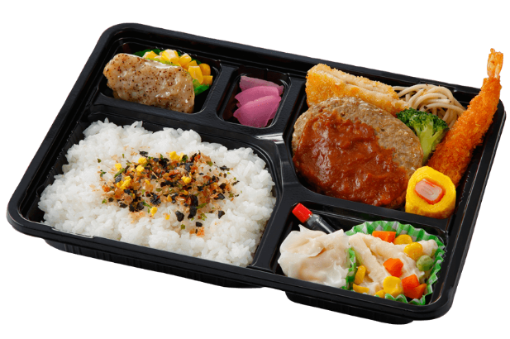
＜メニュー詳細＞
ハンバーグ、エビフライ、グリルチキン
カニカマ卵ロール、コーン、サラダ、白飯等
〇アレルギー物質「特定原材料7品目」
小麦, 卵, 乳, えび, かに
〇アレルギー物質「特定原材料に準ずるもの20品目」
いか、大豆、鶏肉、牛肉、豚肉、鮭、ごま、りんご
※個別のアレルギー対応はお受けできません

■お申込み
お名前：
連絡先：
個数等： 個×1,000円＝ 円
領収書が必要な方は□にチェックを入れてください □
■お問い合わせ・申し込み先
NPO法人スペシャルオリンピックス日本・北海道
事務局 担当 中田公成
TEL:011-299-2000 FAX:011-214-0738 mail：k.nakata@hokutei.com

